|  |
| --- |
| TDS-Logo-2 |
| Erik Møller Sørensen  Lemmingvej 10  8600 Silkeborg  Att.: Erik Møller Sørensen  Mail: es@erik-s.dk |

|  |
| --- |
| 14. februar 2017 |

|  |
| --- |
|  |

|  |  |  |  |  |  |
| --- | --- | --- | --- | --- | --- |
| **Miljøtilsyn** | | | | | |
| **Adresse:** | Lemmingvej 10, 8600 Silkeborg | | | **E-mail:** | [es@erik-s.dk](mailto:es@erik-s.dk) |
| **CVR-nr.:** | 19990303 | **CHR-nr.:** | 68872 | **Telefonnr.** | 86855283 |

Silkeborg Kommune udførte den 19-12-2016 miljøtilsyn på din ejendom. Ved besøget blev husdyrbruget kontrolleret i henhold til bekendtgørelse nr. 1324 af 15. november 2016 om erhvervsmæssigt dyrehold, husdyrgødning, ensilage m.v. (husdyrgødningsbekendtgørelsen).

Ejendommen fremstår som pæn og ryddelig, og der er tydeligvis fokus på, at der løbende skal være styr på miljøforholdene. Du gør som driftsansvarlig en indsats for hele tiden at sikre, at der ikke kan ske forurening af den omkringliggende natur og at miljølovgivningen overholdes.

Tilladte dyrehold på ejendommen

Ved tilsynet i 2005 blev der registreret et dyrehold bestående af 22 kødkvæg heraf 9 ammekøer samt 3 moderfår. Dette dyrehold blev accepteret og betragtet som det tilladte dyrehold på din ejendom. Se fordeling af det tilladte dyrehold i tabelen herunder på side 2:

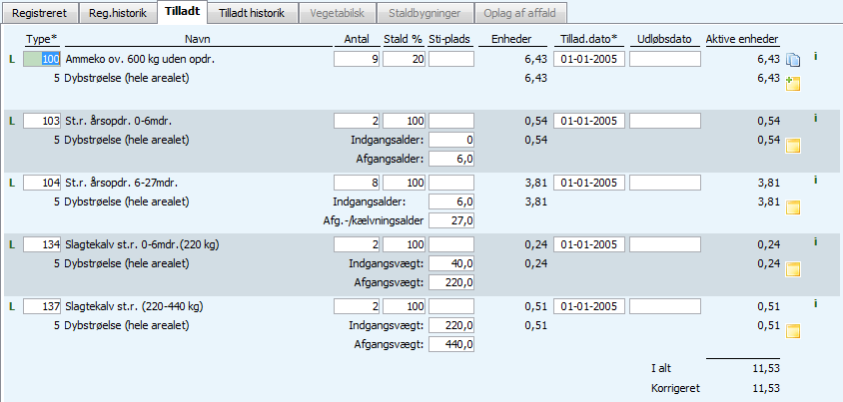

Ved tilsynet i 2016 blev dyreholdet oplyst til at bestå af 10 kødkvæg heraf 5 ammekøer, svarende til 4,85 DE.

§16 tilladelse fra 25. august 2010

Godkendelsen blev ikke gennemgået ved tilsynet.

Følgende ønskes fremsendt i forlængelse af tilsynet

Silkeborg Kommune ønsker den sidste kvittering for nedfældning af gylle samt aftale for opbevaring af flydende husdyr gødning på anden ejendom fremsendt inden den 28. februar 2017.

Øvrigt

* Landbruget anvender genbrugspladsen, men var ikke tilmeldt på tilsynstidspunktet. Forholdet er indskærpet i forbindelse med et tilsyn på en anden virksomhed på ejendommen.

**Offentliggørelse af uddrag af tilsynsrapport**

Silkeborg Kommune er forpligtiget til, at offentliggøre en opsummering af miljøtilsynet på Miljøstyrelsens portal for ”Digital MiljøAdministration” <https://dma.mst.dk/>. Offentliggørelsen sker på baggrund af ny lovgivning på området. De oplysninger som offentligøres fremgår af vedhæftet bilag.

**Brugerbetaling**

Jf. bekendtgørelse nr. 1417 af 2. december 2015 om brugerbetaling for godkendelse og tilsyn efter lov om miljøbeskyttelse og lov om miljøgodkendelse m.v. af husdyrbrug, opkræves der brugerbetaling for landbrugstilsyn og de timer vi skal bruge på opfølgende tilsyn, jf. § 2 i ovennævnte bekendtgørelse.Det samlede beløb vil blive opkrævet sidst på året.

**Godkendelse af rapport**

Silkeborg Kommune gør opmærksom på, at det altid er ejerens ansvar, at leve op til bestemmelserne i husdyrgødningsbekendtgørelsen, ligesom du skal huske at enhver udvidelse eller ændring af dyreholdet skal anmeldes til kommunen.

Såfremt eventuelle bemærkninger/rettelser til tilsynsrapporten ikke er meddelt til Silkeborg Kommune inden 14 dage fra d.d., betragtes rapporten som godkendt af dig.

**Ved besøget var følgende personer tilstede:**

Erik Møller Sørensen og Anny Nielsen Krogh

Dorthe Dahl – konsulent for Silkeborg Kommune

**Vi har brug for jeres mening**

Teknik og Miljø vil gerne blive bedre. Vi vil derfor gerne høre om din oplevelse med os. Du vil derfor modtage en e-mail med et link til et spørgeskema, som udfyldes elektronisk.

Har du spørgsmål eller bemærkninger til ovenstående eller til andre forhold på dit landbrug, er du meget velkommen til at kontakte Dorthe Dahl på tlf. 24 20 36 93 eller en fra landbrugsteamet.

|  |  |
| --- | --- |
| Venlig hilsen |  |
| Baiba Vestergaard  Jordbrugsteknolog |  |